Лабораторная работа No4

Язык разметки Markdown

Георгий Никифоров Сергеевич

Содержание

# 1 Цель работы

Целью работы является освоение процедуры оформления отчетов с помощью легковесного языка разметки Markdown.

# 2 Выполнение лабораторной работы

Обновил локальный репозиторий

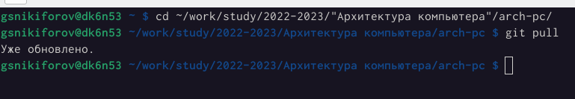

Скачивание изменений из удаленного репозитория

Компиляция шаблона и удаление полученных файлов

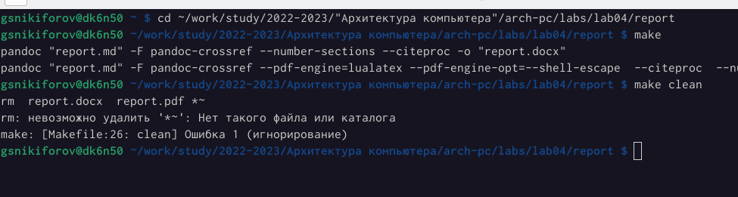

Использование команд make и make clean

Report.md в текстовом редакторе

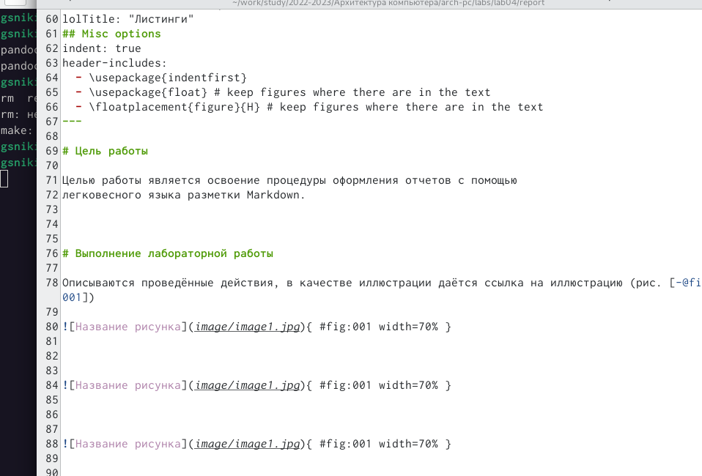

Исправление шаблона

# 3 Самостоятельная работа

Загрузил все файлы на github

# 4 Выводы

Освоил процедуры оформления отчетов с помощью легковесного языка разметки Markdown.

# Список литературы